**【46316　空白單據領用暨變更】**

1. **交易介紹**

|  |  |
| --- | --- |
| 原交易代號 | 原交易名稱 |
| T447 | 空白單據領用登錄 |
| T448 | 空白單據狀態變更 |

‧整合原交易如上。

‧本交易乃進行空白單證（如：NCD、存單、黃金存摺、臺幣存摺、外幣存摺、密碼單、本票、支票、非存匯中心保管票據、存匯中心保管票據等）之領用暨變更作業。

**貳、執行路徑**

管理性業務→日常作業→ 空白單據領用暨變更

**參、操作及業務規則說明**

**一、作業類別：1-分行領用**

分行收到申請之空白單據應至該交易進行分行領用，選取正確「單據種類」及「單據代號－名稱」，若「單據種類」為支票或本票時，則須鍵入英文兩碼「票據字軌」，輸入「起始號碼」，「張數」（1~100）或「紮數」（2~99）擇一輸入，點擊【執行】按鈕，列印短單即可。執行後可至46317確認單據狀態已變更為0-領用。

※特殊情境：

1. 同一分行庫存零星票上限為50張。

2. 「單據種類」存匯中心保管票據（除2Q－零星票）之領用暨變更限｛集中作業部／非票據集中分行｝執行。

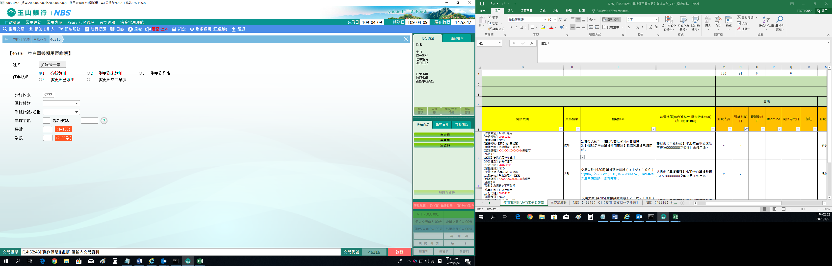

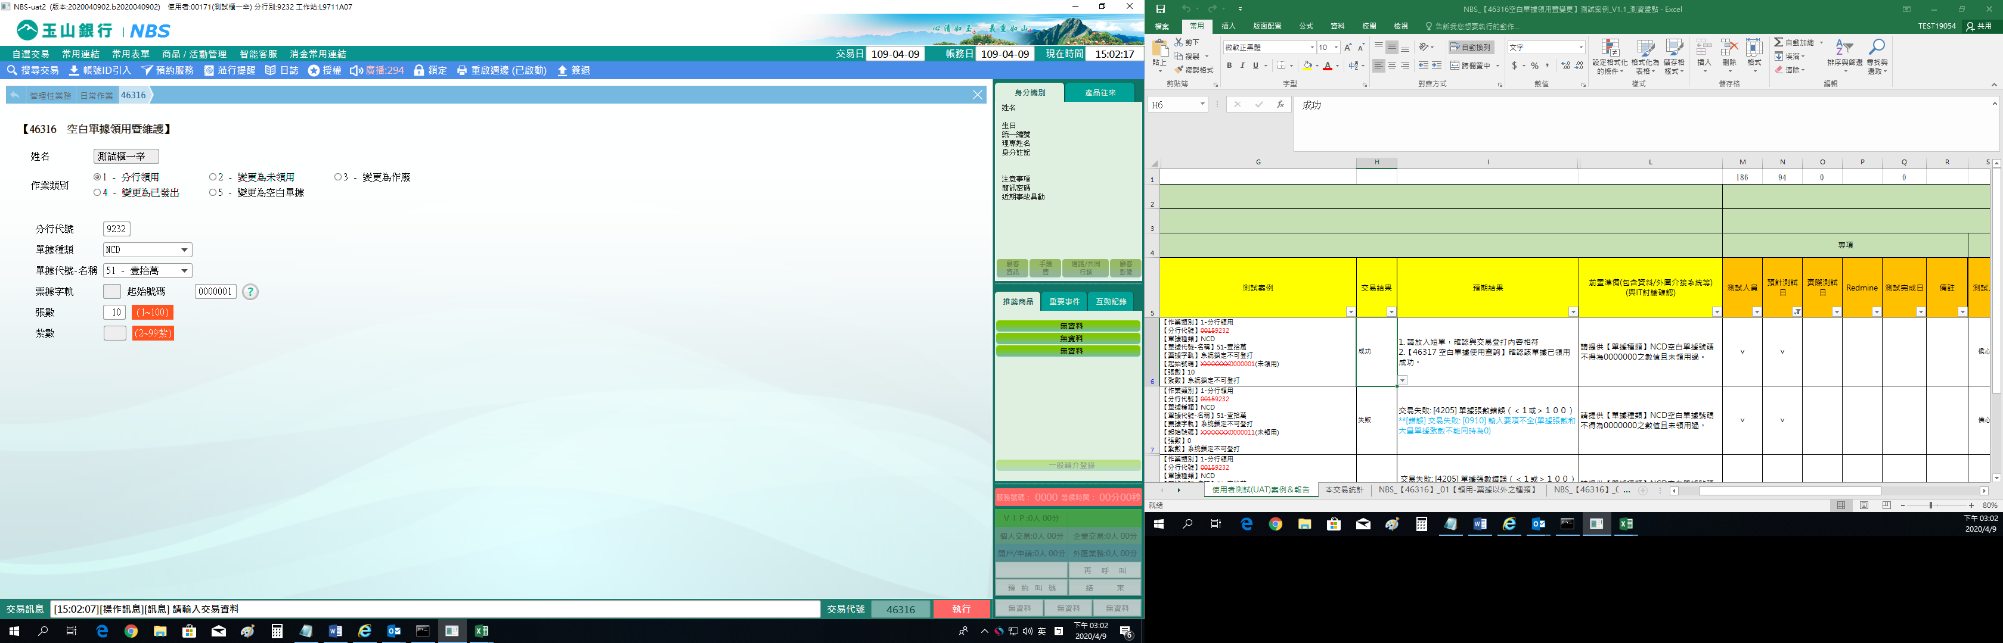

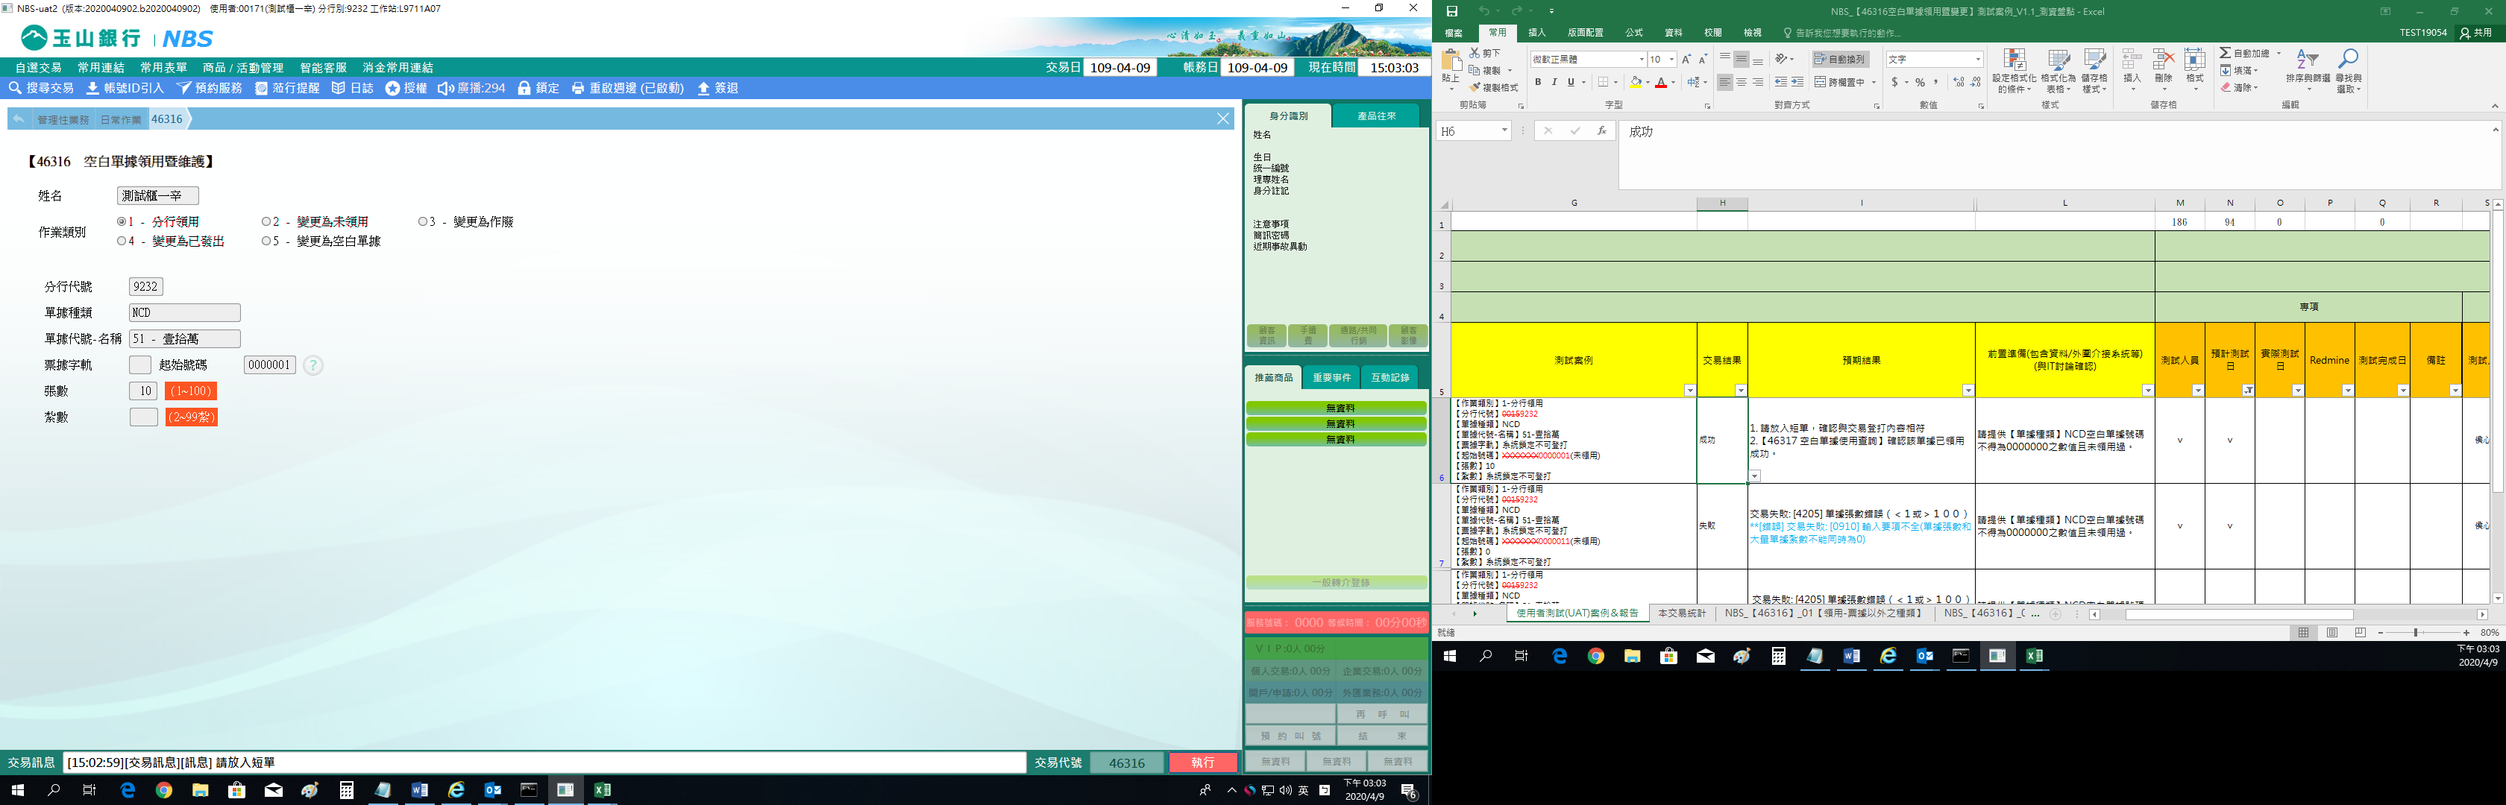

**二、作業類別：2-變更為未領用**

選取正確「單據種類」及「單據代號－名稱」，若「單據種類」為支票或本票時，則須鍵入英文兩碼「票據字軌」，輸入「起始號碼」及「張數」，點擊【執行】按鈕，經主管授權後，列印短單即可。執行後可至46317確認單據狀態已變更為空白-未領用。

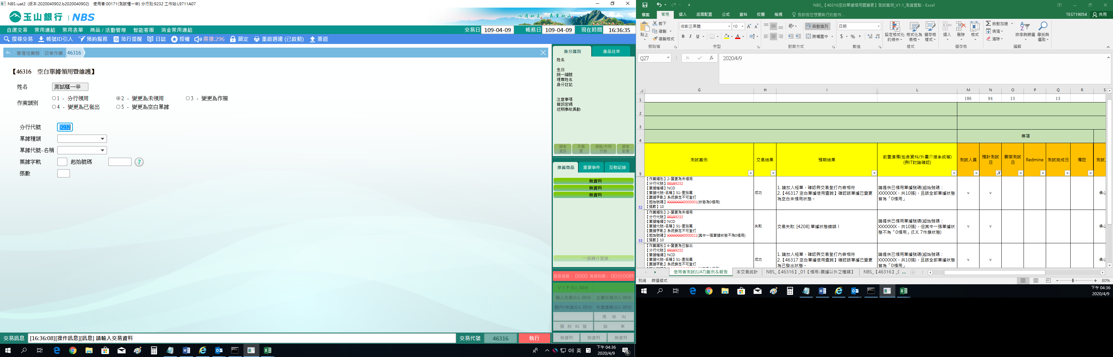

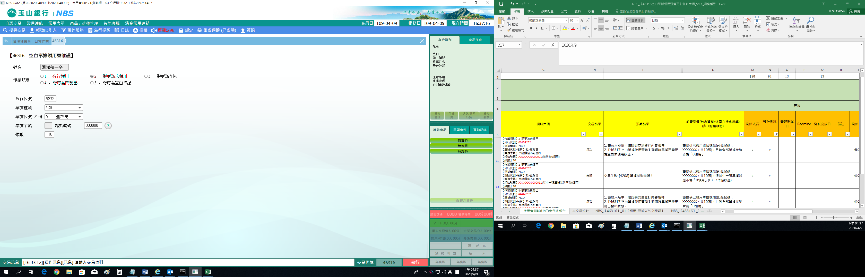

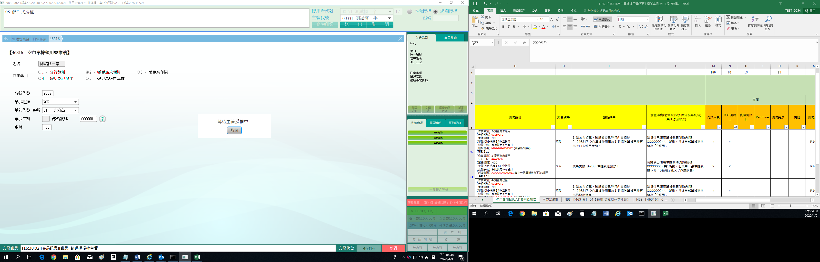

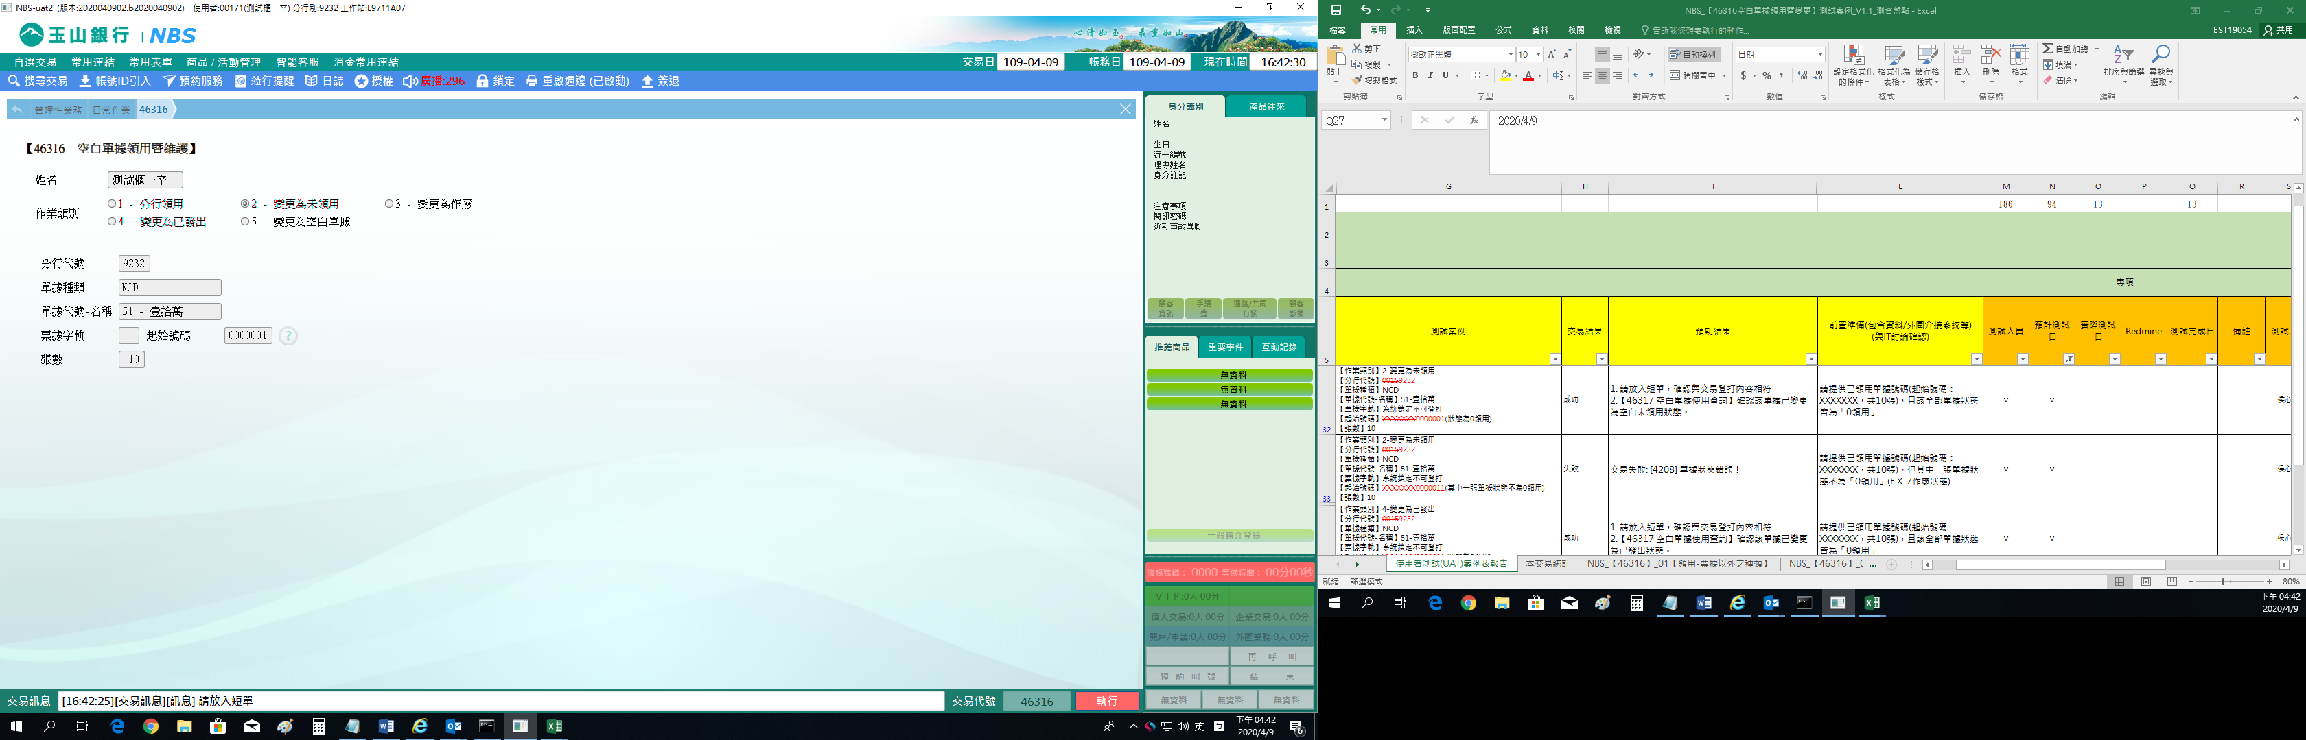

**三、作業類別：3-變更為作廢**

選取正確「單據種類」及「單據代號－名稱」，若「單據種類」為支票或本票時，則須鍵入英文兩碼「票據字軌」，輸入「起始號碼」及「張數」，點擊【執行】按鈕，經主管授權後，列印短單即可。執行後可至46317確認單據狀態已變更為7-作廢。

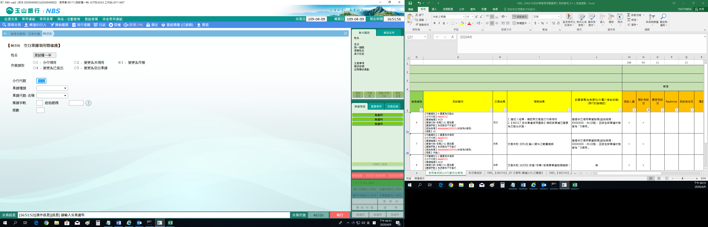

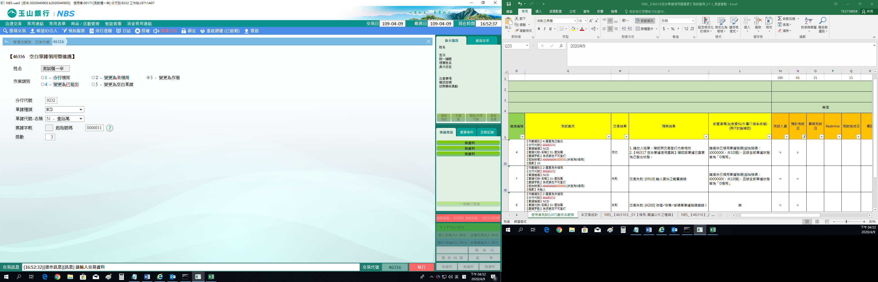

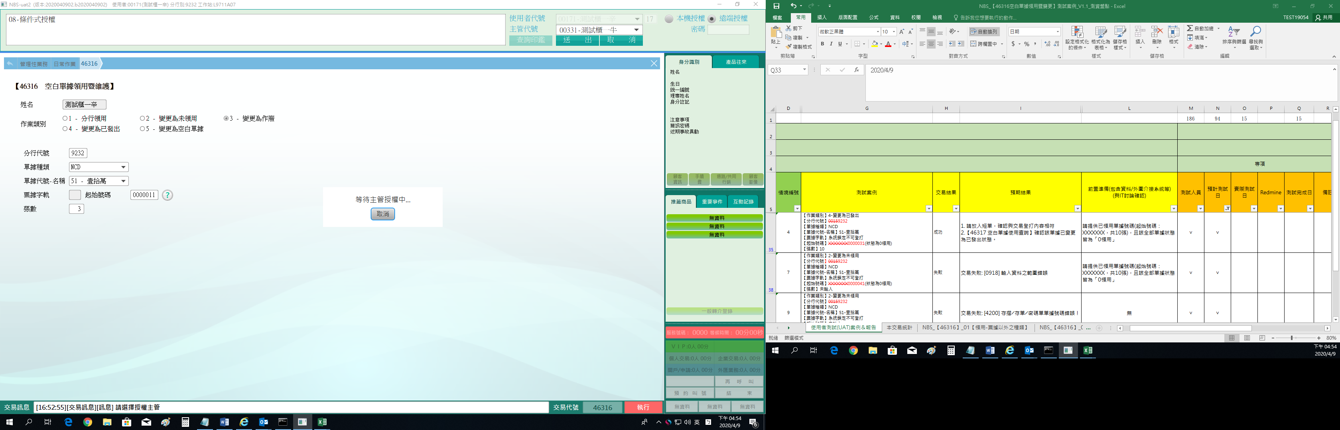

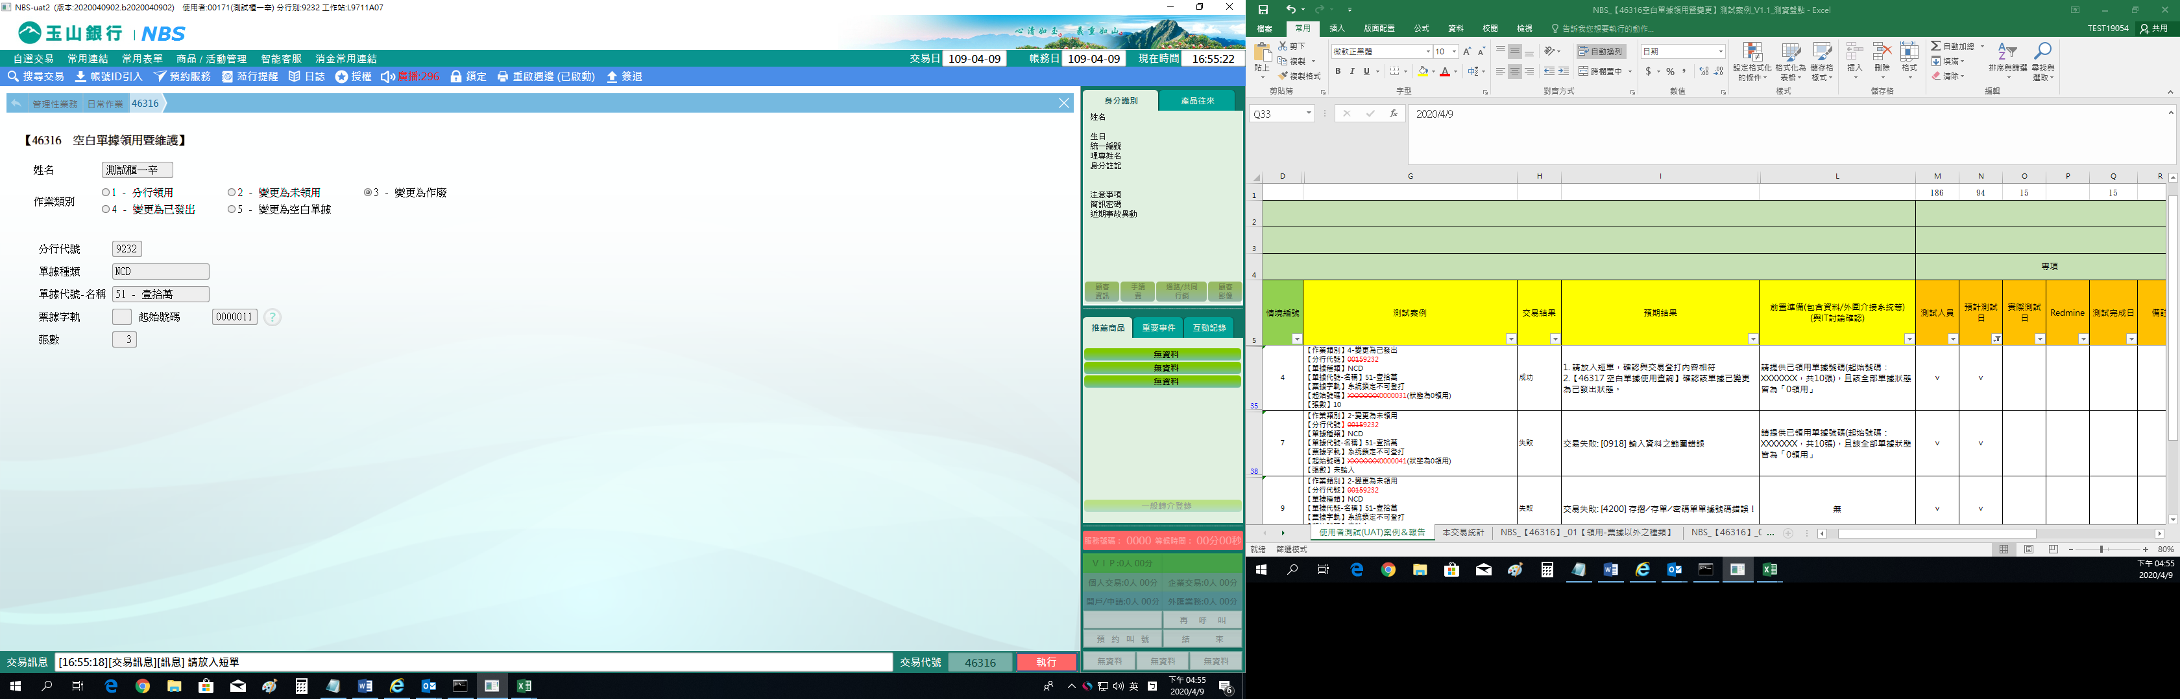

**四、作業類別：4-變更為已發出**

選取正確「單據種類」及「單據代號－名稱」，若「單據種類」為支票或本票時，則須鍵入英文兩碼「票據字軌」，輸入「起始號碼」及「張數」，輸入完畢後點擊【執行】按鈕，啟動主管授權，授權完成後列印短單即可。執行後可至46317確認單據狀態已變更為X-已發出。

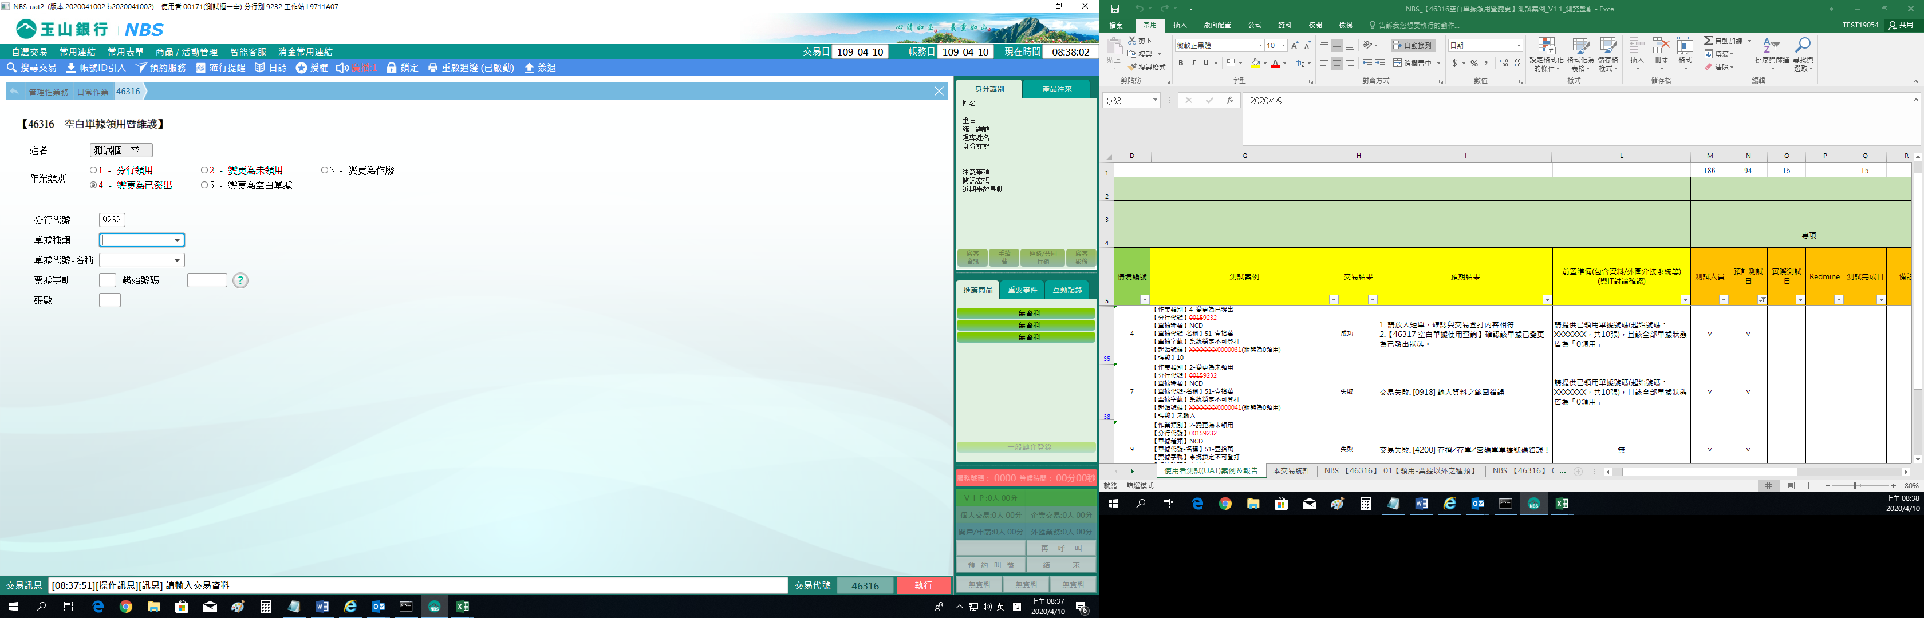

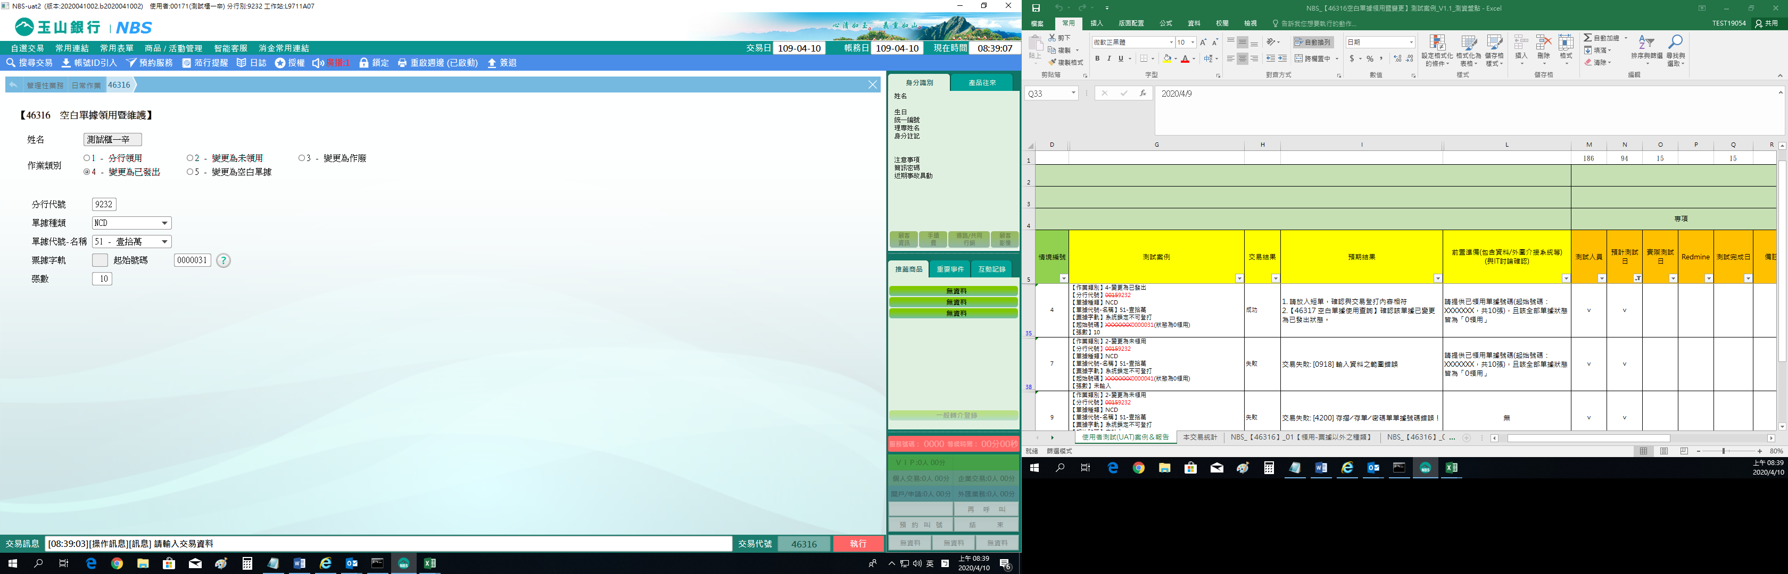

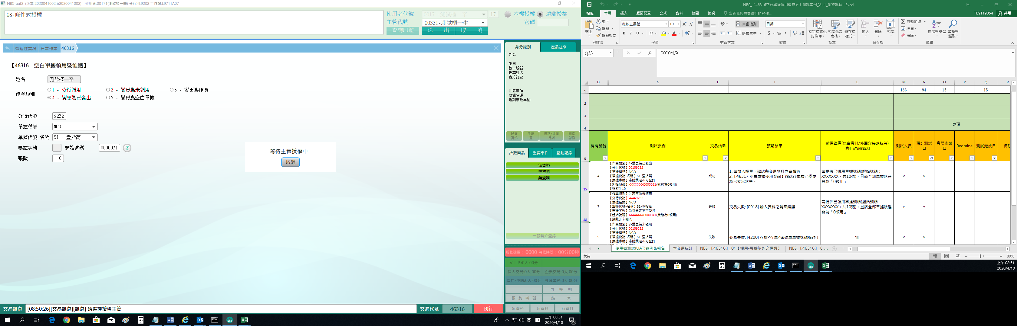

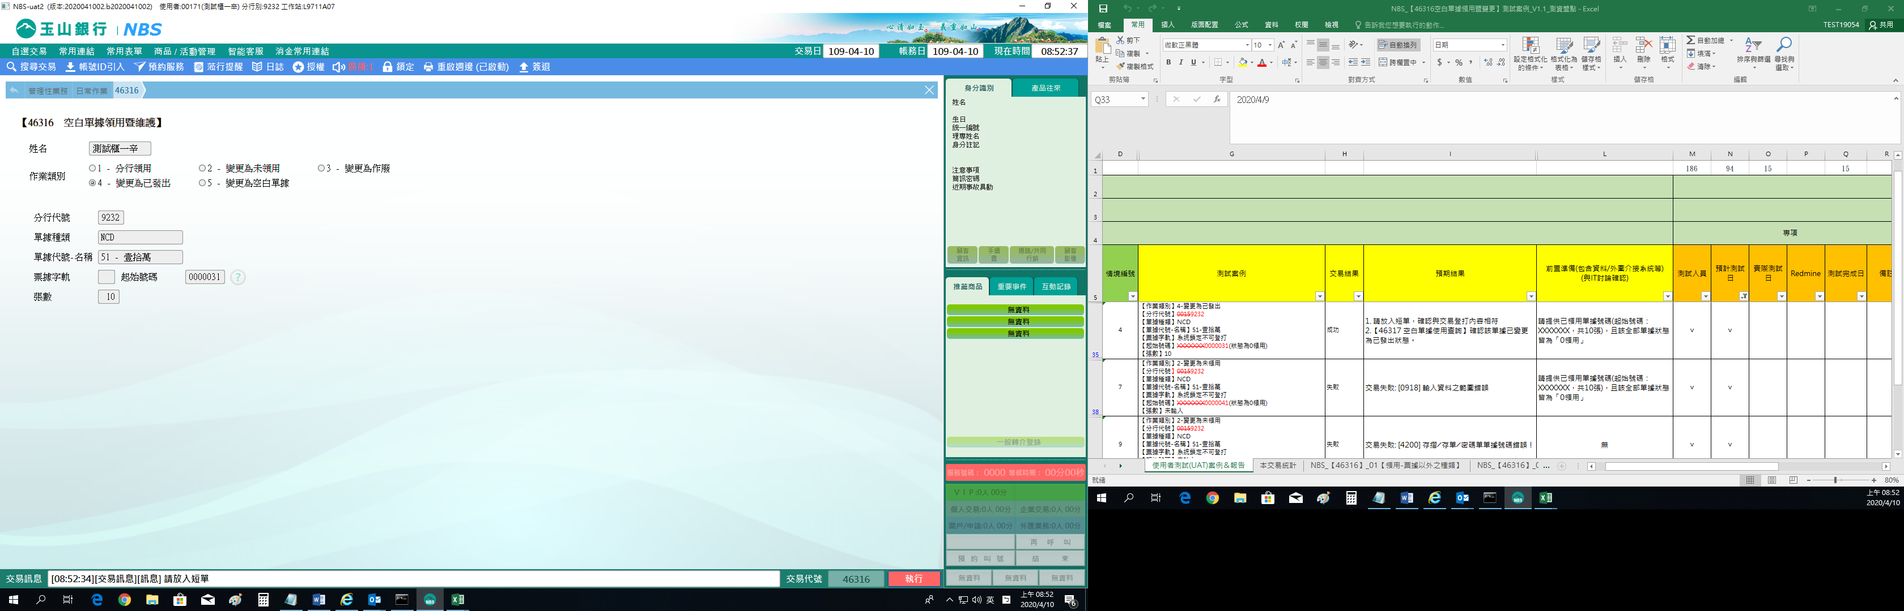

**五、作業類別：5-變更為空白單據**

選取正確「單據種類」及「單據代號－名稱」，若「單據種類」為支票或本票時，則須鍵入英文兩碼「票據字軌」，輸入「起始號碼」及「張數」，點擊【執行】按鈕，經主管授權後，列印短單即可。執行後可至46317確認單據狀態已變更為空白。

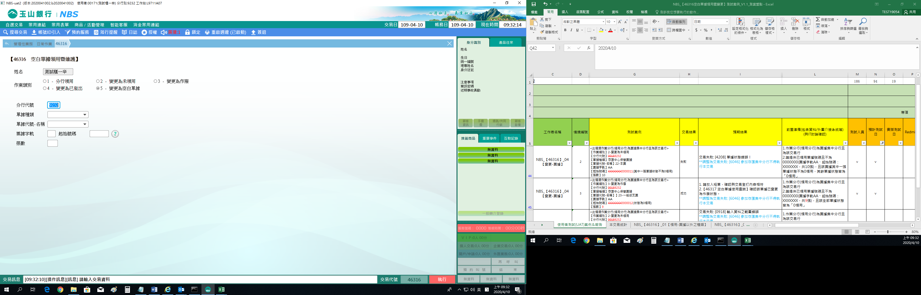

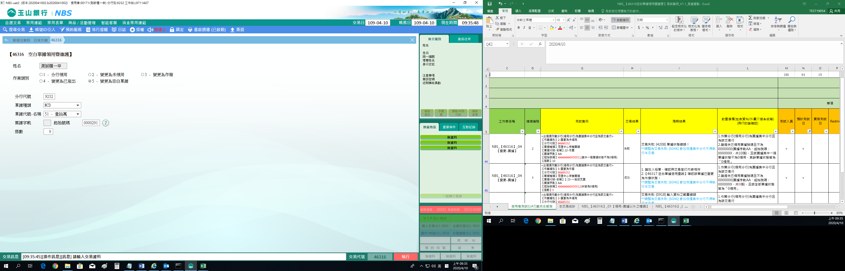

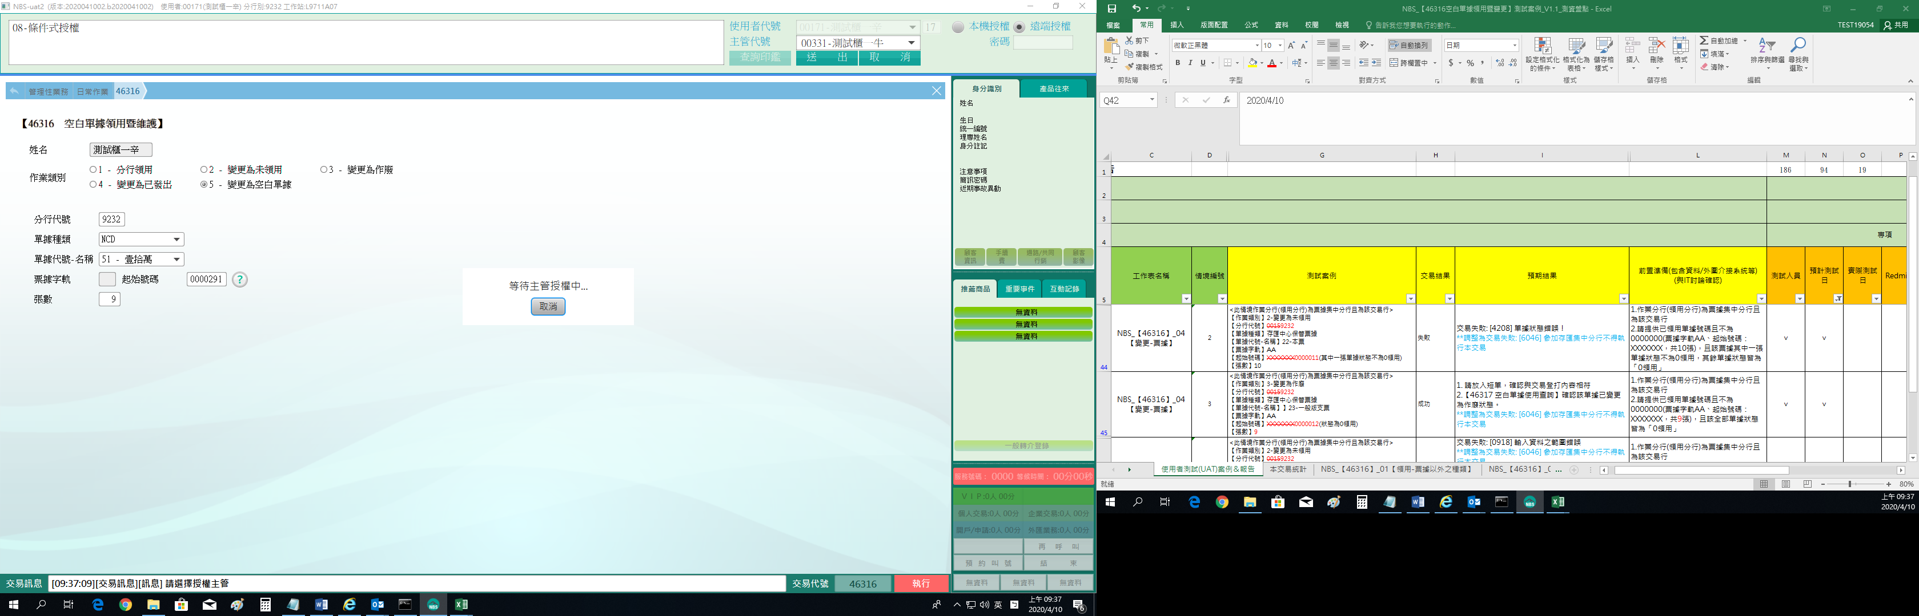

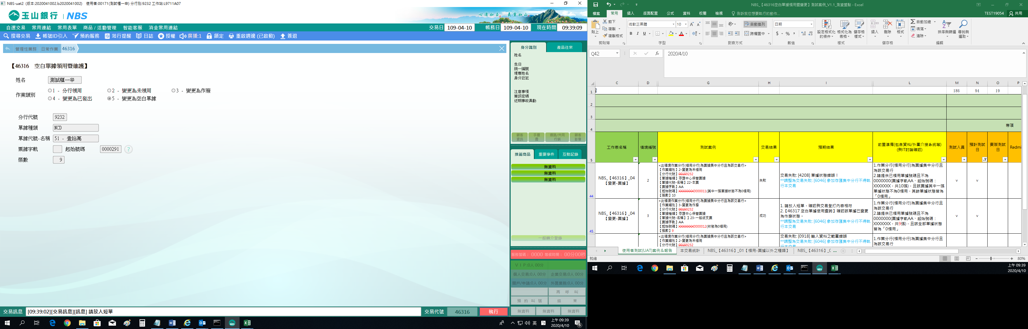

**肆、權限限制**

無。